牙科緊急醫療網-健康生活家下載安裝FAQ
- 如何取得行動版牙科緊急醫療網軟體？
Android手機上Google Play；iPhone手機上App Store，在應用程式處搜尋「健康生活家」，看到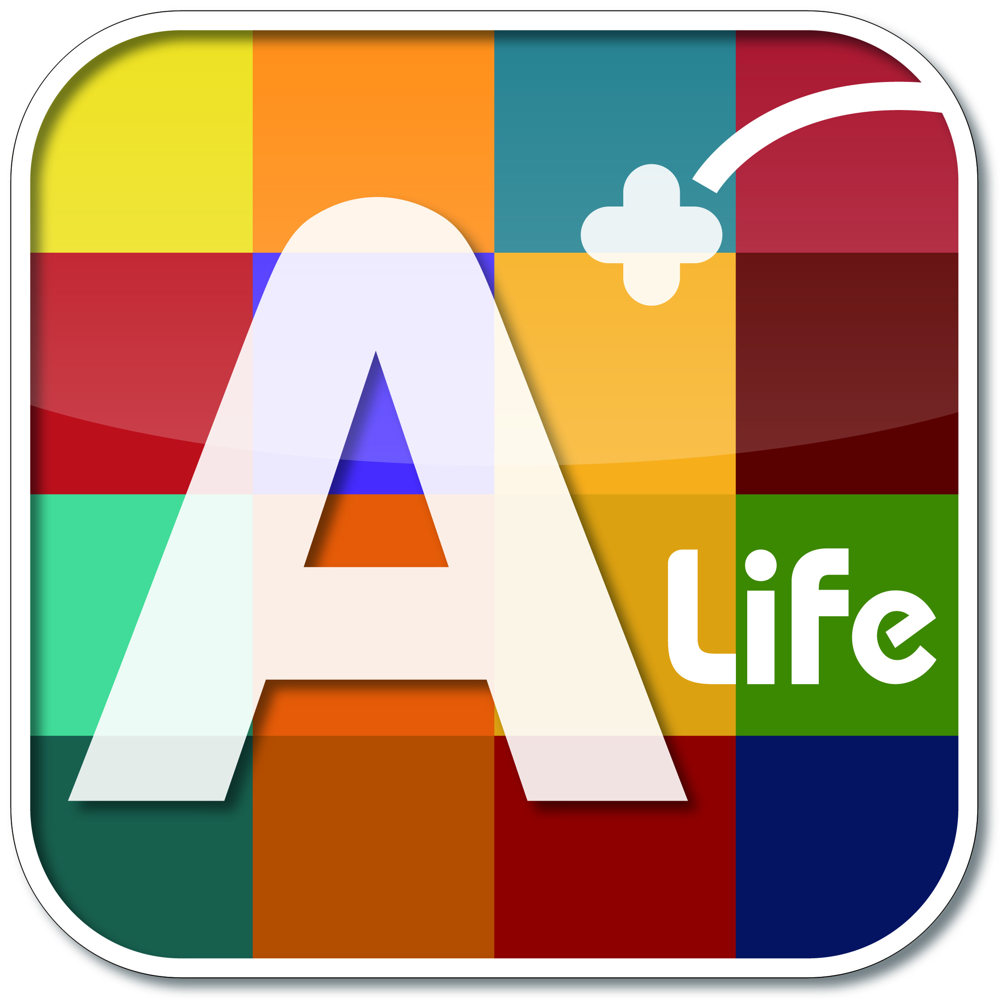的圖示，點選安裝即可；此外在桃竹苗地區看牙醫時，各牙醫診所皆有下載安裝的QR Code單張，亦可取得。
- 為何需要註冊才能使用？
為了方便您紀錄您最愛的診所或取得您目前GPS位置以查詢附近的醫療機構，這樣您可以真正體驗行動化的好處。
- 註冊有哪幾種方式？會很困難嗎？
有三種方式可以註冊：有臉書的民眾，可以使用；有Gmail的民眾，請使用；有其他E-mail的民眾，請使用，30秒內就可完成註冊！
- 註冊時為何要輸入手機號碼？
為了保障您的個人資料安全，註冊時必須輸入您的手機號碼，系統會發送四位數的驗證碼簡訊至手機，將四位數驗證碼輸入於驗證碼確認畫面中，即可完成註冊。
- 有哪些方法可以查到牙科緊急醫療網的院所？
a.使用GPS定位查詢：點選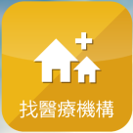進入，點選，選擇「牙科緊急醫療網-桃竹苗」，即可查詢5公里內牙科緊急醫療網院所。b.使用清單搜尋：點選，選擇「牙科緊急醫療網-桃竹苗」，依照您現在位置由近到遠顯示牙科緊急醫療網院所清單。
- 假日生病，是否能夠方便找到有看診的診所？
在裡，點選，選擇「看診時段搜尋-桃竹苗」，選擇您要就醫的科別、星期、時段，馬上可以列出該時段有看診的專科院所，假日找診所超方便！
- 寶寶的疫苗接種院所如何找？難道只能去衛生所？
NoNoNo，有很多診所有疫苗接種服務，只要輕鬆點選，按下，選擇「預防接種單位搜尋」，立刻依照您目前位置，依照距離由近到遠列出可以進行疫苗接種的院所，帶寶寶打疫苗，不用特別請假喔！
- 臨時牙痛找到牙科緊急醫療網的診所就可以直接前往嗎？
請您務必務必務必先撥打電話到欲前往的牙科診所，確認當時是否能夠處理您的牙痛問題，未確認前請不要直接前往，避免白跑一趟喔！

- 半夜牙痛也可以到牙科緊急醫療網的診所看急診嗎？
不可以的，牙科緊急醫療網不是牙科急診，僅提供在一般看診時間有臨時牙痛需求的民眾能找到治療的診所，若真的半夜牙痛，請到有牙科急診的醫院就醫喔。
- 可以查到治療牙周病的牙科診所嗎？
可以的，不論您是用GPS定位或搜尋，都可以找到「牙周病統合照護計畫院所」的選項，選項內的診所都可以提供牙周病治療的服務。
- 家中有身心障礙問題的親人要看牙醫，可否查到合適的就醫診所呢？
別煩惱，您可以使用GPS定位或搜尋，都可以找到「身心障礙統合照護計畫院所」的選項，選項內的診所都有具備相關的輔助設備，方便身心障礙的朋友就醫。
- 小孩看牙很傷腦筋，有專門看小孩的牙科診所嗎？
有的，在搜尋內，點選「診所專長搜尋」，科別處選擇「牙科」，專長項目選擇「兒童牙科」，就可以依照您現在距離由近到遠列出可以幫小孩看牙齒的院所。

